LECTURAS / READINGS

DOMINGO DE RESURRECCIÓN, Año C, LCR

Celebrante: ¡Aleluya! Cristo ha resucitado.
Pueblo: ¡Es verdad! El Señor ha resucitado. ¡Aleluya!

El celebrante lee la colecta para la pureza.
El pueblo responde: Amén.

CRISTO NUESTRA PASCUA (hojita o LOC pág. 46)

COLECTA
El Señor sea con ustedes. Pueblo: Y con tu espíritu.
Oremos.

Dios omnipotente, que por medio de tu Hijo unigénito Jesucristo has vencido la muerte y nos abriste la puerta de la vida eterna: Concede a los que celebramos con gozo el día de la resurrección del Señor, que seamos resucitados de la muerte del pecado por tu Espíritu vivificador; mediante Jesucristo nuestro Señor, que vive y reina contigo y el Espíritu Santo, un solo Dios, ahora y por siempre. Amén.

PRIMERA LECTURA Hechos 10:34-43
Lectura del Libro de Hechos:
Pedro entonces comenzó a hablar, y dijo: “Ahora entiendo que de veras Dios no hace diferencia entre una persona y otra, sino que en cualquier nación acepta a los que lo reverencian y hacen lo bueno. Dios habló a los descendientes de Israel, anunciando el mensaje de paz por medio de Jesucristo, que es el Señor de todos. Ustedes bien saben lo que pasó en toda la tierra de los judíos, comenzando en Galilea, después que Juan proclamó que era necesario bautizarse. Saben que Dios llenó de poder y del Espíritu Santo a Jesús de Nazaret, y que Jesús anduvo haciendo bien y sanando a todos los que sufrían bajo el poder del diablo.
Esto pudo hacerlo porque Dios estaba con él, y nosotros somos testigos de todo lo que hizo Jesús en la región de Judea y en Jerusalén. Después lo mataron, colgándolo en una cruz. Pero Dios lo resucitó al tercer día, e hizo que se nos apareciera a nosotros. No se apareció a todo el pueblo, sino a nosotros, a quienes Dios había escogido de antemano como testigos. Nosotros comimos y bebimos con él después que resucitó. Y él nos envió a anunciarle al pueblo que Dios lo ha puesto como Juez de los vivos y de los muertos. Todos los profetas habían hablado ya de Jesús, y habían dicho que quienes creen en él reciben por medio de él el perdón de los pecados.

Palabra del Señor. Pueblo: Demos gracias a Dios.
EASTER DAY, Year C, RCL

Celebrant: Alleluia! Christ has risen.
People: The Lord is risen indeed. Alleluia!

The celebrant reads the collect for purity.
The people respond: Amen.

CHRIST OUR PASSOVER (insert sheet)

COLLECT
The Lord be with you. People: And also with you.
Let us pray.

Almighty God, who through your only-begotten Son Jesus Christ overcame death and opened to us the gate of everlasting life: Grant that we, who celebrate with joy the day of the Lord’s resurrection, may be raised from the death of sin by your life-giving Spirit; through Jesus Christ our Lord, who lives and reigns with you and the Holy Spirit, one God, now and for ever. Amen.

FIRST READING Acts 10:34-43

A Reading from the Book of Acts:
Peter began to speak to them: “I truly understand that God shows no partiality, but in every nation anyone who fears him and does what is right is acceptable to him. You know the message he sent to the people of Israel, preaching peace by Jesus Christ—he is Lord of all. That message spread throughout Judea, beginning in Galilee after the baptism that John announced: how God anointed Jesus of Nazareth with the Holy Spirit and with power; how he went about doing good and healing all who were oppressed by the devil, for God was with him.
We are witnesses to all that he did both in Judea and in Jerusalem. They put him to death by hanging him on a tree; but God raised him on the third day and allowed him to appear, not to all the people but to us who were chosen by God as witnesses, and who ate and drank with him after he rose from the dead. He commanded us to preach to the people and to testify that he is the one ordained by God as judge of the living and the dead. All the prophets testify about him that everyone who believes in him receives forgiveness of sins through his name.”

The Word of the Lord. People: Thanks be to God.
SALMO 118:1-2, 14-24
1 Den gracias al Señor, porque él es bueno; *
para siempre es su misericordia.
2 Diga ahora Israel: *
"Para siempre es su misericordia".
14. Mi fuerza y mi refugio es el Señor,*
y él me ha sido por salvación.
15. Hay voz de júbilo y victoria*
en las tiendas de los justos:
16. "¡La diestra del Señor ha triunfado!*
¡La diestra del Señor es excelsa!
¡La diestra del Señor ha triunfado!"
17. No he de morir, sino que viviré
y contaré las hazañas del Señor.
18 Me castigó gravemente el Señor, *
mas no me entregó a la muerte.
19 Abranme las puertas de justicia; *
entraré por ellas, y daré gracias al Señor.
20 “Esta es la puerta del Señor; *
por ella entrarán los justos”.
21 Daré gracias porque me respondiste, *
y me has sido de salvación.
22. La misma piedra que desecharon los edificadores,*
ha venido a ser la cabeza del ángulo.
23. Esto es lo que ha hecho el Señor,*
y es maravilloso a nuestros ojos.
24. Este es el día en que actuó el Señor;*
regocijemos y alegrémonos en él.

EPÍSTOLA 1 Corintios 15:19-26
Lectura de la Primera Carta de San Pablo a los Corintios:

Si nuestra esperanza en Cristo solamente vale para esta vida, somos los más desdichados de todos.
Pero lo cierto es que Cristo ha resucitado. Él es el primer fruto de la cosecha: ha sido el primero en resucitar. Así como por causa de un hombre vino la muerte, también por causa de un hombre viene la resurrección de los muertos. Y así como en Adán todos mueren, así también en Cristo todos tendrán vida. Pero cada uno en el orden que le corresponda: Cristo en primer lugar; después, cuando Cristo vuelva, los que son suyos.
Entonces vendrá el fin, cuando Cristo derrote a todos los señoríos, autoridades y poderes, y entregue el reino al Dios y Padre. Porque Cristo tiene que reinar hasta que todos sus enemigos estén puestos debajo de sus pies; y el último enemigo que será derrotado es la muerte.

Palabra del Señor. Pueblo: Demos gracias a Dios.
CANTO GRADUAL “Majestuoso” -- Fermín García GRADUAL HYMN

Majestuoso, poderoso, Digno de loor, Proclamemos Su grandeza hoy.
//Jesucristo es Rey, Jesucristo es Rey. Postrados hoy ante Sus pies, Jesucristo es Rey.//

© 1991 CanZion Producciones (Admin. by CanZion Group LP). All rights reserved. www.ccli.com CCLI License # 11160056

PSALM 118:1-2, 14-24
1 Give thanks to the Lord, for he is good; *
his mercy endures for ever.
2 Let Israel now proclaim, *
“His mercy endures for ever.”
14 The Lord is my strength and my song, *
and he has become my salvation.
15 There is a sound of exultation and victory *
in the tents of the righteous:
16 “The right hand of the Lord has triumphed! *
the right hand of the Lord is exalted!
the right hand of the Lord has triumphed!”
17 I shall not die, but live, *
and declare the works of the Lord.
- The Lord has punished me sorely, *
but he did not hand me over to death.
- Open to me the gates of righteousness, *
I will enter them; I will offer thanks to the Lord.
- This is the gate of the Lord; *
he who is righteous may enter.
- I will give thanks to you, for you answered me *
and have become my salvation.
22. The same stone which the builders rejected *
has become the chief cornerstone.
23 This is the Lord’s doing, *
and it is marvelous in our eyes.
24 On this day the Lord has acted; *
we will rejoice and be glad in it.

EPISTLE 1 Corinthians 15:19-26
A Reading from the First Letter of St. Paul to the Corinthians:

If for this life only we have hoped in Christ, we are of all people most to be pitied.
But in fact Christ has been raised from the dead, the first fruits of those who have died. For since death came through a human being, the resurrection of the dead has also come through a human being; for as all die in Adam, so all will be made alive in Christ. But each in his own order: Christ the first fruits, then at his coming those who belong to Christ.
Then comes the end, when he hands over the kingdom to God the Father, after he has destroyed every ruler and every authority and power. For he must reign until he has put all his enemies under his feet. The last enemy to be destroyed is death.

The Word of the Lord. People: Thanks be to God.

EVANGELIO San Lucas 24:1-12
Celebrante: El Santo Evangelio de nuestro Señor Jesucristo según San Lucas. Pueblo: ¡Gloria a ti, Cristo Señor!

Pero el primer día de la semana regresaron al sepulcro muy temprano, llevando los perfumes que habían preparado. Al llegar, se encontraron con que la piedra que tapaba el sepulcro no estaba en su lugar; y entraron, pero no encontraron el cuerpo del Señor Jesús. No sabían qué pensar de esto, cuando de pronto vieron a dos hombres de pie junto a ellas, vestidos con ropas brillantes. Llenas de miedo, se inclinaron hasta el suelo; pero aquellos hombres les dijeron: “¿Por qué buscan ustedes entre los muertos al que está vivo? No está aquí, sino que ha resucitado. Acuérdense de lo que les dijo cuando todavía estaba en Galilea: que el Hijo del hombre tenía que ser entregado en manos de pecadores, que lo crucificarían y que al tercer día resucitaría.
Entonces ellas se acordaron de las palabras de Jesús, y al regresar del sepulcro contaron todo esto a los once apóstoles y a todos los demás. Las que llevaron la noticia a los apóstoles fueron María Magdalena, Juana, María madre de Santiago, y las otras mujeres. Pero a los apóstoles les pareció una locura lo que ellas decían, y no querían creerles.
Sin embargo, Pedro se fue corriendo al sepulcro; y cuando miró dentro, no vio más que las sábanas. Entonces volvió a casa, admirado de lo que había sucedido.

El Evangelio del Señor.
Pueblo: Te alabamos, Cristo Señor.

GOSPEL St. Luke 24:1-12
Celebrant: The Holy Gospel of our Lord Jesus Christ according to St. Luke. People: Glory to you, Lord Christ.

But on the first day of the week, at early dawn, they came to the tomb, taking the spices that they had prepared. They found the stone rolled away from the tomb, but when they went in, they did not find the body.of the Lord Jesus. While they were perplexed about this, suddenly two men in dazzling clothes stood beside them. The women were terrified and bowed their faces to the ground, but they said to them, “Why do you look for the living among the dead? He is not here, but has risen. Remember how he told you, while he was still in Galilee, that the Son of Man must be handed over to sinners, and be crucified, and on the third day rise again.”
Then they remembered his words, and returning from the tomb, they told all this to the eleven and to all the rest. Now it was Mary Magdalene, Joanna, Mary the mother of James, and the other women with them who told this to the apostles. But these words seemed to them an idle tale, and they did not believe them.
But Peter got up and ran to the tomb; stooping and looking in, he saw the linen cloths by themselves; then he went home, amazed at what had happened.

The Gospel of the Lord.

People: Praise to you, Lord Christ.

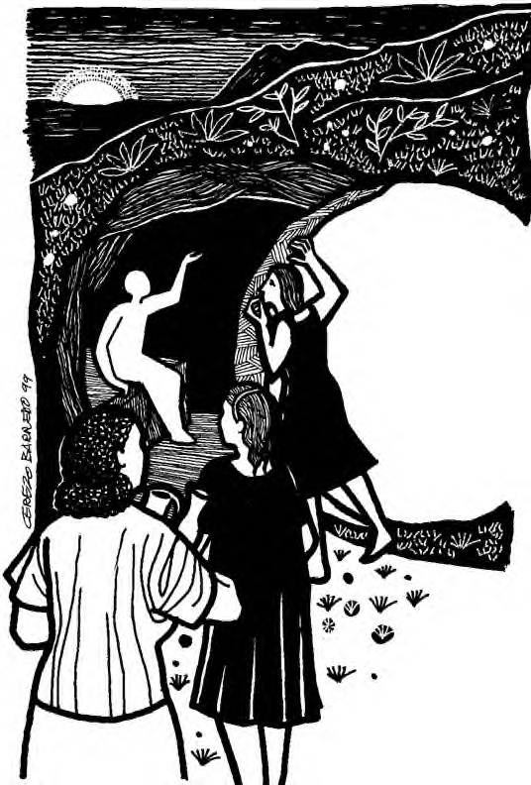

Textos bíblicos son tomados de la Biblia Dios Habla Hoy, propiedad literaria de © Sociedades Bíblicas Unidas. 1996. Usado con permiso. Las colectas y los Salmos son tomados de El Libro de Oración Común y The Book of Common Prayer, propiedad literaria de © The Church Pension Fund, 1982. Usado con permiso. The Bible texts are from the New Revised Standard Version of the Bible, © 1989 by the Division of Christian Education of the National Council of the Church of Christ in the USA, and used by permission.

